МБДОУ «Детский сад №22 п.Алханчурт»
МО Пригородный район РСО-Алания

Конспект непосредственно образовательной деятельности (НОД) в старшей разновозрастной группе по теме «Лунтик и его друзья»

Воспитатель ст.разн.гр.: Гагиева Г.Х.

Май 2023г.
Приоритетная образовательная область: Познавательное развитие.
Интеграция образовательных областей: Социально-коммуникативное развитие; Познавательное развитие; Речевое развитие; Художественно-эстетическое развитие; Физическое развитие.
Развивающая предметно-пространственная среда темы НОД:
Демонстрационный материал: знаки «самооценка своей работы», знаки «наше поведение в группе», картинки героев из мультфильма «Лунтик», карточки с задачами, презентация, карточка с геометрическими фигурами, цифры от 1 до 10, карточки для игры «Живые цифры».
Раздаточный материал: набор геометрических фигур (круг, квадрат, треугольник, прямоугольник, карточки с цифрами, лист бумаги, карточки и фишки для звукового анализа.
Цель: обобщение знаний, развитие познавательных способностей детей старшего возраста.
Задачи:
Образовательные:
- закреплять характерные признаки времен года, названий месяцев, дней недели;
- упражнять в назывании утро, день, вечер, ночь, имеют представление о смене частей суток;
- закреплять счёт количественных и порядковых числительных (в пределах 10, умение различать геометрические фигуры (круг, квадрат, треугольник, прямоугольник, овал, многоугольник); закрепить умение ориентироваться на листе бумаги; закрепить умение определять количество слогов и звуков в слове.
- упражнять в классификации предметов, определение материала, из которых они сделаны;
- упражнять подбирать к существительным несколько прилагательных;
- закрепление умения употреблять обобщающие слова.
- закреплять знание о диких животных наших лесов.
Развивающие:
- развивать у детей интерес к самостоятельному решению познавательных и творческих задач, логическое мышление, любознательность, развивать внимание и память;
- расширять словарный объём детей, диалогической речи;
- закреплять умение устанавливать причинно - следственные связи;
- развивать моторику рук.
Воспитательные:
- воспитывать любознательность, наблюдательность;
- воспитывать взаимовыручку, самостоятельность;
- воспитывать у детей доброту, отзывчивость, дружеское взаимоотношение между детьми;
- воспитывать у детей эмпатию, доброжелательность в общении со сверстниками и взрослыми, оказывать помощь.
Предварительная работа: просмотр мультфильма «Лунтик и его друзья», выполнение заданий на сравнение количества предметов, «Цепочки», «Нарисуй новую фигуру», игра с блоками Дьенеша, рассматривание календаря.
Методические приемы: Игровой метод, наглядный, словесный, поощрение. А так-же познавательный метод (задачи, смекалки, социальный (формы работы, эмоциональный (атмосфера во время работы, интерес к заданиям, рефлексия (итоги, выводы, беседы по вопросам, контроль во время работы (устный, фронтальный, проверка друг у друга, поощрение).
Ход НОД
Вводная часть (мотивационный, подготовительный этап)
Воспитатель. - Ребята, какой сегодня чудесный день. Мне хотелось бы узнать с каким настроением вы пришли сегодня в д/с?
- Кто пришел с хорошим настроением – улыбнитесь.
- Если вам нравится общаться с ребятами – поднимите руки!
- Кто не любит ссориться, хлопните в ладоши!
- Собрались все дети в круг,
Я – твой друг и ты – мой друг.
Вместе за руки возьмемся
И друг другу улыбнемся!
(Взяться за руки и посмотреть друг на друга с улыбкой)
- Сегодня нас ждёт много интересного. Я предлагаю вам вместе настроиться на работу.
На занятии будь старательным,
Будь спокойным и …(внимательным)
Если хочешь отвечать,
Надо руку … (поднимать)
Если друг стал отвечать,
Не спеши … (перебивать)
Говорите четко, внятно,
Чтобы было всё … (понятно)
(показать знаки «наше поведение в группе»)
2. Основная часть (содержательный, деятельностный этап)
В группу залетает воздушный шар с письмом.
Воспитатель.
- Ребята ,что это. Здесь письмо.Вам интересно узнать от кого оно?
(Включается видеозаставка из мультфильма «Лунтик»)
- Ребята, а кто это? Ответы детей. - Лунтик
Воспитатель. Правильно, это герой мультфильма Лунтик.
- Давайте прочитаем,что он нам пишет.
Лунтик. – «Здравствуйте, ребята! Я и мои друзья узнали, что здесь живут такие умные и любознательные ребята,некоторые из которых осенью пойдут в школу,а некоторые через год пойдут в школу. Чтобы хорошо учиться, нужно много знать. Мы решили проверить ваши знания и даже приготовили для вас сюрприз. Но что бы его получить выполните наши задания, которые находятся в конверте.
Воспитатель:
- Ребята покажем наши знания Лунтику и его друзьям? Тогда нам нужно отправиться в сказочный лес. Чтобы встретиться с героями любимого мультфильма, давайте закроем глаза и произнесем волшебные слова.
Чудо чудное явись,
Нашим деткам покажись,
Дверь в мультфильм ты нам открой,
Волшебство зовет с собой!
(Играет музыка из м/ф «Лунтик и его друзья») Ребята, посмотрите, мы с вами оказались в сказочном лесу, где герои мультфильма ждут вашей помощи.
1. Задание от Милы. (Звучит музыка) (показываю карточку)
1. Сколько дней в неделе?
2. Какой сегодня день недели?
3. Какой был вчера?
4. Какой будет завтра?
5. Назовите все дни недели по порядку?
6. Что такое сутки? (День, вечер, ночь, утро)
7. Завтракаем мы утром, а ужинаем…. (вечером)
8. Спим мы ночью, а делаем зарядку (утром)
9. Делаем зарядку утром, а обедаем (днём)
10. Солнышко светит днём, а луна….(ночью)
2. Задание от Кузи.
- А вот сейчас посмотрим от кого это задание!
Воспитатель.
- Ребята, мне кажется Кузя хочет с вами поиграть с мячом в игру «Времена года».
- В какое время года все купаются и загорают? (Лето).
- В какое время года птички улетают на юг? (Осень).
- В какое время года расцветают подснежники? (Весна).
- В какое время года играют в снежки? (Зимой)
- В какое время года тает снег? (Весной)
- В какое время года с деревьев опадают листья? (Осенью)
- Назовите, какое сейчас время года?
- А по каким признакам вы это поняли?
- А какая весна бывает? (весна бывает теплая, ранняя, поздняя, красивая, холодная, дождливая, пасмурная, солнечная, добрая).
2. Вспомните название весенних месяцев.
3. Какие животные просыпаются весной? (медведи, ежи)
- Кто из животных, весной меняет шубку и почему? (заяц, белка - у белки к зиме появляется серый теплый подшерсток, чтобы ей было теплее).
- Чем заняты весной птицы? (вьют гнёзда). Для чего птицы вьют гнёзда?
4. Задание от Пчелёнка.
- А он хочет поиграть с вами в игру «Скажи одним словом» (обобщение) с мячом.
- Яблоко, груша, слива, лимон – … (фрукты).
- Кровать, тумбочка, стул, шкаф – … (мебель).
- Собака, кошка, корова, коза – … (домашние животные).
- Папа, мама, бабушка, дедушка – … (родственники - семья).
- Кубик, кукла, машина, мячик – … (игрушки).
- Тапочки, босоножки, сапоги, кроссовки – … (обувь).
- Пчела, стрекоза, муха, жук – … (насекомые).
- Самолёт, вертолёт, ракета – … (воздушный транспорт).
4. Задание от Корней Корнеича.
- А с вами он хочет поиграть в игру «Из чего сделаны предметы?»
- Мяч из резины – … резиновый.
- Мяч из пластмассы – … пластмассовый.
- Стакан из стекла – … стеклянный.
- Матрёшка из дерева – … деревянная.
- Утка из резины – … резиновая.
- Игрушка из меха – … меховая.
- Поделка из бумаги – … бумажная.
- Гвоздь из железа – … железный.
Физминутка от бабочек «Бабочка» (под музыку)
Спал цветок и вдруг проснулся, (Туловище вправо, влево.)
Больше спать не захотел, (Туловище вперед, назад.)
Шевельнулся, потянулся, (Руки вверх, потянуться.)
Взвился вверх и полетел. (Руки вверх, вправо, влево.)
Солнце утром лишь проснется,
Бабочка кружит и вьется. (Покружиться.)
5. И так задание от генерала Шера. (показываю карточку) Оно зашифровано. Что бы это значило? Для этого нам нужно пройти за столы.
Составьте задачу по картинке. (работа парами) кто придумал задачу поднимают руки.
Какие задачи у вас получились? Решите, задачу выложив решение цифрами и знаками. (один у доски, остальные на месте)
1) Ёж спросил ежа-соседа – «Ты откуда, непоседа?» запасаюсь я к зиме, видишь, яблоки на мне. Собираю их в лесу, 3 унёс да 2 несу. Призадумался сосед, сколько это? Дай ответ! (5 яблок)
2) Б) Раз к зайчонку на обед прибежал дружок-сосед. На пенёк зайчата сели, и по 2 морковки съели. Кто считать, ребята, ловок? Сколько съедено морковок? (4 морковки)
3) В) К речке бежали шестеро тигрят, свежей водички напиться хотят, Мама-тигрица за ними спешит, сколько их вместе? Скорее скажи! (7)
Вам нужно внимательно посмотреть на доску и запомнить, как расположены геометрические фигуры. Затем расположить такие же геометрические фигуры и в том же порядке на своем альбомном листе.
А теперь давайте проверим, правильно ли вы выполнили задание.
В правом верхнем углу – квадрат.
В левом нижнем углу – круг
В правом нижнем углу – треугольник.
В левом верхнем углу – прямоугольник.
6. Задание от Паука.
1. Составить предложения о Лунтике.
2. Разделить слово Лунтик на слоги.
3. Ответьте, из чего состоят слова?
4. А звуки какие бывают?
5. Следующее задание, которое называется «Найди звук в слове» (воспитатель говорит слова, и просит найти звук в слове: в начале, в середине, в конце) (стол, арбуз, шар, лето, игра, тыква, электричество, стул).
Воспитатель. (На экране) Ребята, посмотрите внимательно на экран! Сосчитайте сколько друзей у Лунтика.
1. Счёт до 10 (цепочка)
2. Один ребёнок считает от 1 до 10.
3. Начинаем обратный отсчёт от 10! (….4,3,2,1) (цепочка и один ребёнок)
Ну вот и справились мы со всеми заданиями.
Голос Лунтика.
- Молодцы ребята. Вы выполнили все задания Вы, наверное, устали. Я шлю вам мультфильм про меня и моих друзей, что бы вы смогли отдохнуть. А ещё раскраски. До новых встреч. Всего вам хорошего!
А теперь пора возвращаться в детский сад. Давайте произнесём волшебные слова, чтобы оказаться снова в нашей группе.
3. Заключительная часть (рефлексивный этап)
Воспитатель. - Молодцы ребята. Вы выполнили все задания, которые приготовили для вас Лунтик и его друзья. Какое задание вам боле всего понравилось? Какое вызвало затруднение? Кто считает, что справился со всеми заданиями возьмите солнышко. У кого были трудности при выполнении заданий, возьмите солнышко с тучкой.
Молодцы ребята! Занятие закончено. Спасибо за работу.

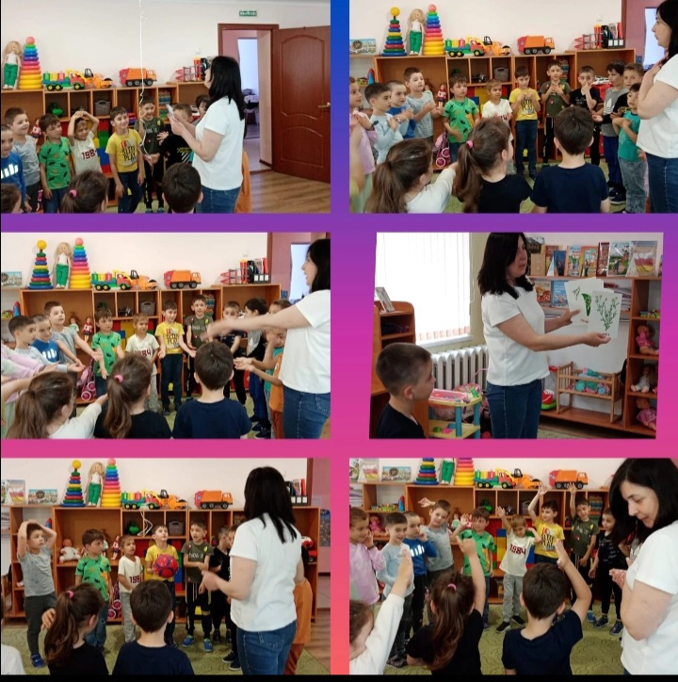
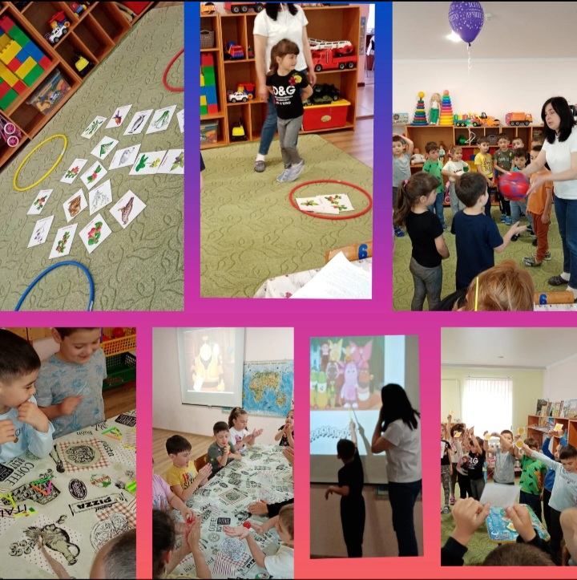

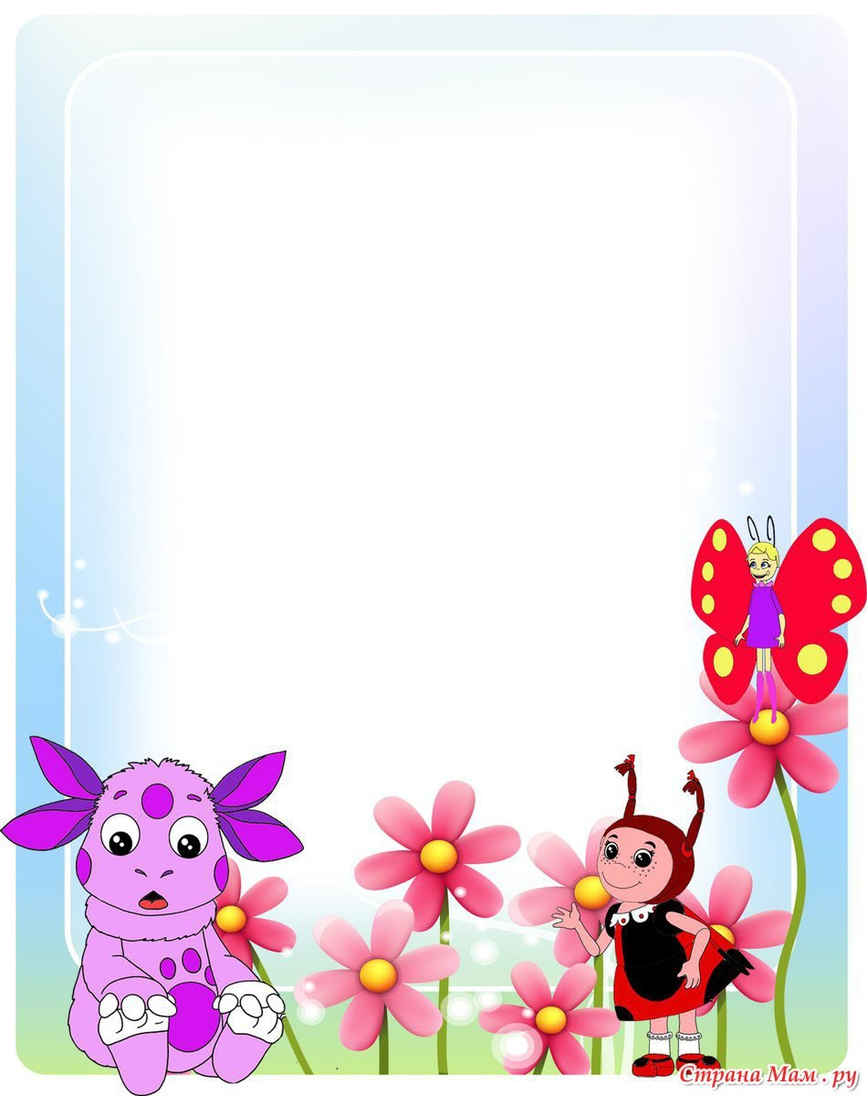

– «Здравствуйте, ребята! Я и мои друзья узнали, что здесь живут такие умные и любознательные ребята,некоторые из которых осенью пойдут в школу,а некоторые через год пойдут в школу. Чтобы хорошо учиться, нужно много знать. Мы решили проверить ваши знания и даже приготовили для вас сюрприз. Но что бы его получить выполните наши задания, которые находятся в конверте.

